1С:Предприятие 8.3 (8.3.17.1549) файловая
Управление нашей фирмой, редакция 1.6 (1.6.22.48) типовая

Задача.
Для фасадов есть цены за кв. м. исходя из набора их свойств
(материал ЛДСП, толщина 16 мм, 1 категория = 2955 руб,
материал МДФ, толщина 16 мм, 1 категория = 3222 руб
итд)

Необходимо создать функционал, чтобы:
- пользователь мог фиксировать в программе цену за кв. м. исходя из набора значений полей характеристики,
- программа рассчитывала цену за штуку фасада автоматически.

Авторасчет цен фасадов Эггер
- Создание полей у карточки характеристики номенклатуры «Фасад Эггер». Карточка характеристики должна содержать следующие поля:

- Материал: перечисление со значениями ЛДСП, МДФ
- Цвет фасада – справочник со значениями формата Строка. В карточке элемента справочника «Цвет фасада» добавить поле Категория (справочник со значениями формата Строка).
- Накладка – булево (галка).
  - Если ИСТИНА, то активно поле «Размер накладки», поля «Размер фасада», «Высота» и «Ширина» очищаются и недоступны для заполнения.
  - Если ЛОЖЬ, то активно поле «Размер фасада», поля «Размер накладки», «Высота» и «Ширина» очищаются и недоступны для заполнения.
- Размер фасада– справочник со значениями формата Строка. В карточке элемента справочника три поля: Наименование, Высота и Ширина (число целое, неотрицательное, не более 4 знаков). Наименование элемента справочника заполняется по формуле: «Высота х Ширина».
- Размер накладки– справочник со значениями формата Строка. В карточке справочника три поля: Наименование, Высота и Ширина. Наименование элемента справочника заполняется по формуле: «Высота х Ширина».
- Нестандартный размер – булево (галка).
  - Если ИСТИНА, то активны поля «Высота» и «Ширина», а поля «Размер фасада» и «Размер накладки» очищаются и недоступны для заполнения.
  - Если ЛОЖЬ, то поля «Высота» и «Ширина» очищаются и недоступны для заполнения.
- Высота - число целое, неотрицательное, не более 4 знаков
- Ширина - число целое, неотрицательное, не более 4 знаков
- Площадь – число два знака после запятой, неотрицательное, рассчитывается программой по формуле: высота * ширина /1 000 000
- Идентификатор – программа подставляет уникальный идентификатор при записи карточки. Идентификатор определяется из регистра сведений «Идентификаторы Эггер»

Примерный вид карточки характеристики у номенклатуры «Фасад Эггер»:
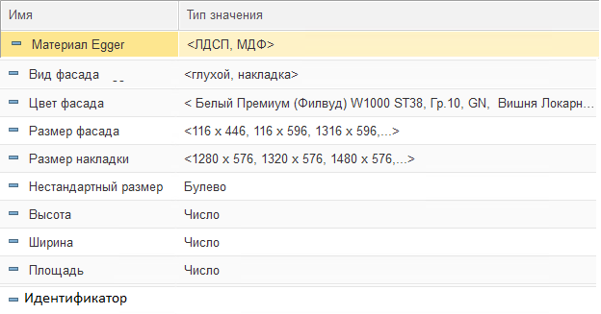
Наименование характеристики формируется по формуле:
{[Материал Эггер]}{, [накладка]}{, [Цвет фасада]}{, [Размер фасада] мм}{, [Размер накладки] мм}{, [Высота]}{ х [Ширина] мм}
Пустые поля не отражаются (т.о., в наименовании отразится или размер фасада, или размер накладки или нестандартный размер в зависимости от того, как заполнил поля карточки пользователь).
Примеры: ЛДСП, Дуб Галифакс белый, 176 х 296 мм
ЛДСП, накладка, Дуб Галифакс белый, 120 * 100 мм
При записи карточки должна записываться цена за штуку на дату документа «Цены на фасады» (алгоритм расчета – см. п.2, алгоритм записи в регистр «Цены номенклатуры» - см. п.3), а если нет данных для расчетов выдать сообщение: «Нет данных для расчета цены <наименование характеристики>» (карточка при этом все равно записывается)

- Создание документа «Цены на фасады»
Создать документ «Цены на фасады»
  - В шапке документа поля:
- Номер – номер заполняется автоматически при проведении
- Дата – по умолчанию = текущая дата
- Организация – по умолчанию = основная организация
Кнопка «Заполнить»:
- заполняет табличную часть «Цены за кв.м»
  - Поля «Материал», «Категория», «Идентификатор» записями из регистра сведений «Идентификаторы фасадов», в которых Номенклатура = Фасад Эггер
  - Поле «Цена (руб. за кв.м.)» из регистра сведений «Цены идентификаторов фасадов»
- Заполняет табличную часть «Расчет цены за шт.» всеми характеристикам номенклатуры «Фасад Эггер»
Кнопка «Рассчитать»
  - рассчитывает цену за штуку каждой позиции табличной части «Расчет цены за шт.», а если нет данных для расчетов выдает сообщение: «Нет данных для расчета цены <наименование характеристики>»
  - Вкладка - «Фасад Эггер», на вкладке - табличная часть «Цены за кв.м» со следующими полями:
Поля табличной части «Цены за кв.м» (список значений полей «Материал» и «Категория» идентичен полям из карточки характеристики фасада Эггер) :
Материал: ссылка на перечисление со значениями ЛДСП, МДФ
Категория – ссылка на справочник «Категория»
Цена (руб. за кв.м.) – число дробное, неотрицательное, два знака после запятой
Идентификатор – назначаемый автоматически программой уникальный идентификатор позиции
Материал | Категория | Цена (руб. за кв.м.) | Идентификатор
лдсп | 1 | 2955, 00
лдсп | 2 | 3390, 00
Кнопки Добавить и Копировать позволяют создавать новые позиции.
Создать Регистр сведений «Идентификаторы Эггер».
Таблица соответствий:
Документ «Цены на фасады», табличная часть «Цены за кв.м» | Регистр сведений «Идентификаторы Эггер»
Материал | Материал
Категория | Категория
Идентификатор | Идентификатор
 | Номенклатура = Фасад Эггер

  - Создать периодический регистр сведений «Цены идентификаторов фасадов»

Документ «Цены на фасады», табличная часть «Цены за кв.м» | Регистр сведений «Цены идентификаторов фасадов»
Дата документа | Период
Идентификатор | Идентификатор
Цена (руб. за кв.м.) | Цена (руб. за кв.м.)

  - Создать табличную часть «Расчет цены за шт.» со следующими полями:
Наименование характеристики | Площадь | Идентификатор | Цена (руб. за кв.м.) | Цена (руб. за шт.)
<Наименование характеристики> | <Площадь характеристики> | <Площадь характеристики> | <Цена характеристики за кв.м.> | <Цена характеристики за шт.>
- <Наименование характеристики> - перечисляются все характеристики данной номенклатуры,
- <Площадь характеристики> – значения поля «Площадь» карточки характеристики,
- <Идентификатор> – значения поля «Идентификатор» карточки характеристики,
- <Цена характеристики за кв.м.> - Цена (руб. за кв. м), соответствующая идентификатору на дату документа (из регистра сведений «Идентификаторы»),
- <Цена характеристики за шт.> – формула: Площадь * Цена (руб. за кв. м).

  - Кнопки «Провести»/ «Записать»:
- генерируют идентификатор для новых добавленных позиций пользователем в табличной части «Цены за кв.м», делают запись в регистр сведений «Идентификаторы фасадов», «Цены идентификаторов фасадов».
- делают запись в регистр сведений «Цены номенклатуры» для характеристик из табличной части «Расчет цены за шт.» (алгоритм записи в регистр «Цены номенклатуры» - см. п.3)

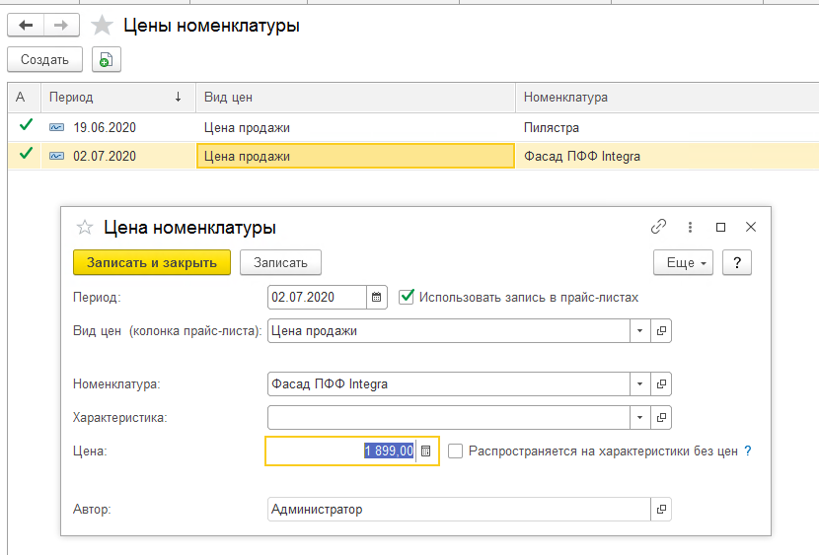
- Заполнение регистра сведений «Цены номенклатуры»:
Алгоритм заполнения полей регистра:
- Период – дата документа «Цены фасадов»
- Использовать запись в прайс-листах – по умолчанию = да
- Вид цен - по умолчанию = цена продажи
- Номенклатура – Фасад Эггер
- Характеристика – наименование характеристики
- Цена за шт. – Цена (руб. за шт.), т.е. формула: Площадь * Цена (руб. за кв.м.)

- Быстрый поиск нужной характеристики из Заказа покупателя
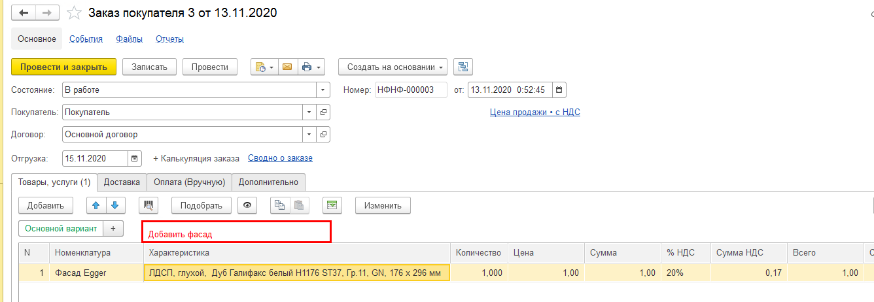

Добавить кнопку «Добавить фасад» в документ «Заказ покупателя» на вкладке «Товары, услуги», по нажатию на которую открывается форма поиска характеристики. На форме – вкладка «Фасад Эггер», на вкладке - табличная часть со следующими полями, где перечислены все характеристики номенклатуры «Фасад Эггер»:
<наименование характеристики №1>
<наименование характеристики №2>
итд
Пользователь двойным кликом переносит выбранную позицию в табличную часть на вкладке «Товары, услуги» документа «Заказ покупателя». Строка в документе формируется по следующему алгоритму:
- Номенклатура = Фасад Эггер,
- Характеристика = выбранная пользователем характеристика в документе на вкладке «Фасад Э/ггер»,
- Цена = цена позиции за штуку на дату документа (из регистра сведений «Цены номенклатуры»).
Для более быстрого поиска пользователем нужной характеристики на форме выбора характеристики необходимо создать поля отбора, аналогичные полям карточки характеристики фасада Эггер:
- Материал: перечисление со значениями ЛДСП, МДФ
- Цвет фасада – справочник со значениями формата Строка.
- Накладка – булево (галка).
- Размер фасада– справочник со значениями формата Строка.
- Размер накладки– справочник со значениями формата Строка.
- Нестандартный размер – булево (галка).
- Высота - число целое, неотрицательное, не более 4 знаков
- Ширина - число целое, неотрицательное, не более 4 знаков
Кнопки Добавить и Копировать позволяют создавать новые позиции характеристик фасада Эггер прямо из формы выбора (если нужная характеристика оказалась не найдена).

